新聞稿
發文單位：交通部臺灣鐵路管理局
發文日期： 110年12月3日發
聯 絡 人：附業營運中心 副總經理 王文謙(02)2311-6810
機務處 副處長 鄭國璽 (02)23815226分機2303
EMU3000型騰雲座艙統一視覺設計備品及商品亮相：以「靜謐移動 Silent Flow」為設計精神，營造更精緻細膩的乘車感受
為配合EMU3000於110年12月29日上線營運，特別推出「騰雲座艙」貴賓的服務新體驗，與營造其尊榮的用餐儀式感，臺鐵除了開發「騰雲座艙限定台鐵便當」外，首次以整體統一視覺設計運用於相關服務備品及限定飲品(例如：服務員之圍裙和徽章、騰雲座艙限定AQUAGEN氣泡水、EMU3000型設計款瓶裝水、菜單、餐巾紙、濕紙巾、紙杯和台鐵便當腰封等)；另力求品牌記憶強化，傳遞環保及旅行體驗的設計元素，以整體統一視覺延伸設計周邊商品(品項包含小方巾、雨傘、冷水壺、隨身旅行小包、瓶裝水、防潑水提袋等紀念商品)。
本案，臺鐵特別邀請曾榮獲德國紅點與IF設計大獎的顏伯駿操刀設計，其設計概念主要結合EMU3000新自強號的設計精神「靜謐移動 Silent Flow」，商務車廂備品以恰巧的融入環境為設計主軸，期待旅客在大量留白的視覺設計裡進入一趟恬靜柔和的旅程。設計元素取自車身黑紅線條，彰顯新自強號未來、時尚的簡約風格。從FUTURE到FUTURE IS NOW，讓臺鐵美學進入旅客的日常片刻，感受更精緻細膩的乘車體驗。
紀念商品部分，以輕巧旅行做為選品概念，推出隨身小包、小方巾、隨行杯等限量紀念款；部分品項與知名日系設計品牌Rivers聯名，簡潔俐落的外型除了呼應EMU3000列車外觀設計，更延續本次臺日共創的友好精神。
臺鐵EMU3000型城際列車第一編組於今年7月抵台後，經臺鐵試車小組會同立約商台灣日立亞太股份有限公司及第三方獨立認證與驗證(IV&V)公司臺灣德國萊因公司等相關單位密集進行各項交車測試並嚴格把關，11月30日已順利完成試運轉，俟第三方獨立認證與驗證公司(IV&V)完成各項測試結果驗證，在取得驗證合格文件後即可正式投入營運。
「EMU3000型城際列車設計商品」銷售說明事項如下：
- 銷售日期：110年12月29日起。
- 實體銷售門市：
  - 臺鐵夢工場（臺北旗艦店、松山店、南港店、鳳山店、花蓮店），接受現金及刷卡。
  - 臺鐵本舖（臺北站、臺中站、高雄站），接受現金及刷卡。
- 臺鐵夢工場網路商店：
https://www.railway.gov.tw/tra-tip-web/tip/tip005/tip511/shop。
網購客服專線:（02）2456-0522（平日，上午9:00-12:00，下午13:30-17:30）



「EMU3000型城際列車設計商品」資訊
品項 | 定價 | 實品照片
隨身旅行  小包 | 450元 | 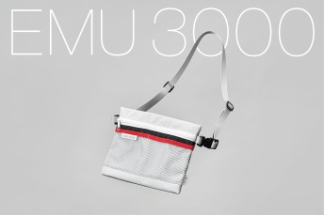
雨傘 | 350元 | 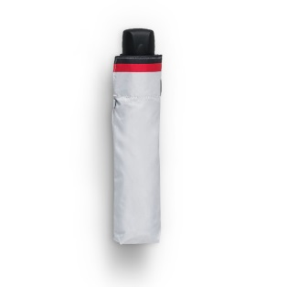
環保袋 | 99元 | 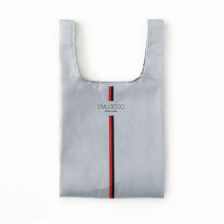
Rivers  冷水壺 | 450元 | 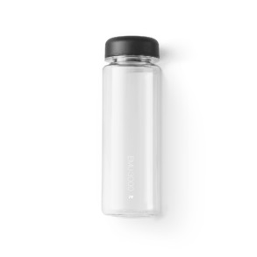
Rivers  紀念杯 | 535元 | 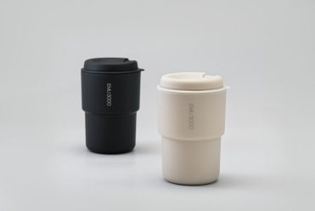
小方巾 | 70元 | 

